Bürgermeister haften ?
Gemeindereaktivierung

Informationen für Bürgermeister, Ratsmitglieder,
Unternehmer und Gemeindemitglieder und aufgewachter.
Die Bürgermeister hatten 2007/8 auf Anordnung des Vereins EU die Gemeinde als Unternehmen (um) anzumelden. Seitdem ist die Gemeinde als Unternehmen auch bei D&B unter dem Namen des damaligen Bürgermeisters, dann Geschäftsführer eingetragen. Seitdem heißt es nun Der Bürgermeister als Synonyme für einen voll haftenden Geschäftsführer.
Mit der Unternehmensregistrierung hat die Gemeinde ihre Gebietskörperschaft verloren und ihre hoheitliche Macht verwirkt. Das heißt, seitdem sind unsere Gemeinden ein staatenloses Gebiet ohne Gebietsgemarkung und steht somit unter dem Seehandelsrecht.
Mit dem ESM, CETA und TTiP kommen ab 2016 die Piraten an die Macht! Während wir uns noch fragen, warum Seehandelsrechte in unserer Gemeinde wirken können.
Die Piraterie auf hoher See gab dem Siegeszuges des Handelsrechtes die Grundlage! Einige Handelsformen haben ihren Ursprung in der Piraterie, denn Korsaren und Piraten hatten oft eine ähnliche Geschäftsgrundlage:
Schiffe, Ausrüstung und Besatzung wurden von Privatleuten und nicht selten von Aktiengesellschaften finanziert, deren Anteilscheine dem Käufer einen entsprechenden Anteil der Beute sichern sollte. Selbst die Kaperbriefe, die späteren Lettres de Margue gelten als Vorlage der Genfer Konventionen.
Der internationale Meeresboden (das “Gebiet”) und die Hohe See unterliegen keiner Souveränität. Das moderne Seevölkerrecht wird vor allem durch das Seerechtsübereinkommen der Vereinten Nationen von 1982 (SRÜ) bestimmt.
Wir sollten die hohe See verlassen und uns endlich unser Land zurückholen.
Wir schaffen es nicht über „teile und herrsche“.
Es gibt das Sprichwort: wenn die Deutschen sich einig sind, dann jagen sie den Teufel aus der Hölle. Um aus dieser Notsituation herauszukommen, gilt es wieder Gemeinden mit Gebietsrecht zu aktivieren.
Wer kann die Ur-Gemeinden aktivieren? Nur die nachgewiesenen Deutschen nach RuStAG1913. So sind die Gesetze, die ich nicht gemacht habe.
Der erste Schritt wäre die Beantragung des gelben Scheines und der Nachweis über die Ahnenlinie gemäß RuStAG 1913. Und wenn man dem gelben Schein nicht traut: in jedem Fall die Unterlagen über die Ahnen zusammensammeln.
Den gelben Schein bekommt man im Ausländeramt, richtig gelesen – als deutscher muß man in´s Ausländeramt der BRD.

Wer unwissend ist, muß glauben - gehören sie zu den Wissenden !
"Den meisten ist wohl bekannt, daß sich in unserem Land eine hervorragend inszenierte Show abspielt".
Viele unzufriedene Deutsche verteidigen sich erst wenn sie aus ihrem Schlaf erwacht sind, dann, wenn er nichts mehr hat, was sich zu verteidigen lohnt.
Die häufigsten Hilferufe kommen eben nicht nur aus dem Volk, insbesondere von den betroffenen Bediensteten, Angestellten in der Justiz, aus den sog. Städtischen / staatlichen Behörden selbst.
Erinnern sie sich an die Rede von Bundeskanzler a.D. Helmut Schmidt (U), während der Preisverleihung am 24. September 2012
Zitat auszugsweise:
Tatsächlich aber sind die europäischen Völker, ihre Staaten, ihre nationalen Volkswirtschaften - sind alle Unternehmen, von der Entwicklung der Welt von der ich sprach, auf das stärkste berührt, sie wissen es nur noch nicht, sie haben es nur noch nicht verstanden! Zitat Ende

„Wenn du wissen willst, wer dich beherrscht,
mußt du nur herausfinden, wen du nicht kritisieren darfst.
Voltaire

"Nicht jeder Mensch ist in einem Stadium, in der er die Wahrheit pur vertragen kann."
Legitimationsdebakel der Bundesrepublik Deutschland
- BRD braucht US-Erlaubnis für hoheitliches Tätig werden; Hans-Christian Ströbele (Bündnis 90/Die Grünen) zu den Umständen und Voraussetzungen einer möglichen Vernehmung von Edward Snowden in einer Pressekonferenz vom 03.04.2014.
- "Die BRD stimmt der Erklärung der vier Mächte zu und unterstreicht, daß die in dieser Erklärung erwähnten Ereignisse und Umstände nicht eintreten werden, d. h., daß ein Friedensvertrag oder eine Friedensregelung nicht beabsichtigt ist".
Bundeskanzleramtprotokoll zur Verhandlung vom 17.07.1990 in Paris, Anlage Nr. 354 B.
Zitat: Carl Friedrich von Weizsäcker
Das deutsche Volk ist absolut obrigkeitshörig, des Denkens entwöhnt, typischer Befehlsempfänger, ein Held vor dem Feind, aber ein totaler Mangel an Zivilcourage!
Der typische Deutsche verteidigt sich erst dann, wenn er nichts mehr hat, was sich zu verteidigen lohnt. Wenn er aber aus seinem Schlaf erwacht ist, dann schlägt er in blindem Zorn alles kurz und klein, auch das was ihm noch helfen könnte.
Jedem sollte das Wohl seines nächsten am herzen liegen, besonders daß seiner Familie, - Kinder, - Enkelkinder oder?
Was sagt ihr euren Kindern, wenn sie euch in die Augen seh´n euch fragen, und ihr habt alle nicht´s gewußt , warum habt ihr nichts unternommen?
Unsere/Eure Kinder zahlen den Preis für unsere/eure Angst, ich weiß, ihr meint es nur gut, ihr wollt die besten Eltern sein.

Auch Ihre Gemeinde besteht noch in den Grenzen/der Gemarkung von vor 1914 und ist von wahlberechtigten Bürgern wieder zu aktivieren.
„Die äußerste Ungerechtigkeit ist die, welche unter dem Schein des Rechts begangen wird.”
Platon
"Glaube nicht´s – prüfe selbst ! "

»In juristischen Papieren und Urteilsbegründungen ist es das bevorzugte Referenzwerk für Definitionen.«
Black’s Law Dictionary wurde von Henry Campbell Black gegründet. Die erste Ausgabe erschien 1891, die zweite Ausgabe 1910. Die aktuelle achte Auflage erschien im Jahr 2006.
Von:„http://de.wikipedia.org/wiki/black%27s_Law_Dictionary“
Im Band 6 auf Seite 264 der Revised 4th Edition 1968 finden wir folgendes:
“…the full capitalization of the letters of one’s natural name, results in a diminishing or complete loss of legal or citizenship status, wherein one actually becomes a slave or an item of inventory. The method by which the State causes a natural person to “volunteer” himself into slavery, is through forming the entity of legal fiction (name all CAPS).”
In deutscher Sprache: “…die Großschreibung der Buchstaben jemandes natürlichen Namens endet mit einer Verminderung oder dem vollständigen Verlust des rechtlichen Status oder der Staatsbürgerschaft, indem man sogar zum Sklaven oder zum Gegenstand des Inventars wird.
Die Methode, durch welche der Staat eine natürliche Person veranlasst, sich „freiwillig“ in die Sklaverei zu übergeben, erfolgt durch das Formen der Einrichtung einer juristischen Fiktion (eben: alle Buchstaben als GROSSBUCHSTABEN).” Vergleiche Personal – Ausweis der BRD und Reisepaß.
Begriffe zur Änderung oder Schmälerung des rechtlichen Status (capitis deminutio):
* capitis deminutio minima als Wechsel in der Familienzugehörigkeit,
* capitis deminutio media als Verlust des Bürgerrechts und der Familienzugehörigkeit,
* capitis deminutio maxima als Verlust der Freiheit, des Bürgerrechts und Familienzugehörigkeit.

Und wie ist die Schreibweise in Ihren bundesrepublikanischen Ausweisen ?
Siehe dazu: Übereinkommen über die Rechtsstellung der Staatenlosen vom 28. Sept. 1954, BGBl. 1976 II S. 474
Artikel 27, Personalausweise
Die Vertragsstaaten stellen jedem Staatenlosen, der sich in ihrem Hoheitsgebiet befindet und keinen gültigen Reiseausweis besitzt, einen Personalausweis aus.
» Zum Personalstatus: Die Aberkennung der Staatsangehörigkeit geht einher mit dem Verlust der bürgerlichen Rechte nach capitis deminutio maxima. Ohne Staatlichkeit kein staatliches Recht, sondern Privatrecht bzw. Handelsrecht. «
Hier ein offizieller Nachweis, das du Staatenlos bist.
Im Bundesgesetzblatt Teil 2 Nr. 22 vom 22.April 1976 steht die Rechtsstellung von Staatenlosen eindeutig fest.
Da die Angaben auf dem Perso nach §5 Abs. 2 falsch sind, sind wir nach Personalausweisgesetz verpflichtet den Ausweis sofort abzugeben.
PAuswG § 27 Pflichten des Ausweisinhabers
(1) Der Ausweisinhaber ist verpflichtet, der Personalausweisbehörde unverzüglich
1. den Ausweis vorzulegen, wenn eine Eintragung unrichtig ist
Fazit: Sei hier nicht zu zaghaft direkt nachzufragen. Frage, wo du den Staat namens Deutsch finden kannst, und wie der Staat heißt in dem wir leben :-).

Gesetz über die Pflichtversicherung für Kraftfahrzeughalter (Pflichtversicherungsgesetz)
§ 1
Der Halter eines Kraftfahrzeugs oder Anhängers mit regelmäßigem Standort im Inland ist
verpflichtet, für sich, den Eigentümer ( Frage, wer ist Halter, wer Eigentümer ? Vergleiche C.4c deiner Zulassungsbescheinigung. Warum gibt es keinen Fahrzeugbrief, –schein mehr ??? Stattdessen nur eine Quittung – Zulassungsbescheinigung genannt;
..... auf öffentlichen Wegen oder Plätzen ( Frage, wo sind die Straßen ? ) .…
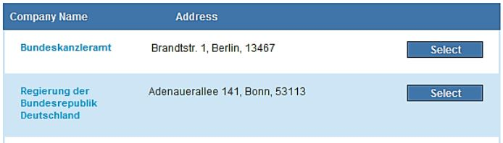
§ 2
(1) § 1 gilt nicht für
1. die Bundesrepublik Deutschland,
"Glauben Sie von dem unglaublichen NICHTS !
2. die Länder,
..…

Prüfen Sie es selbst ! "

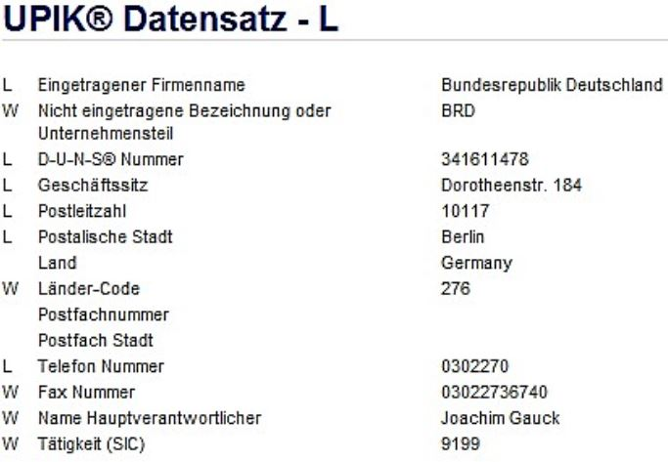
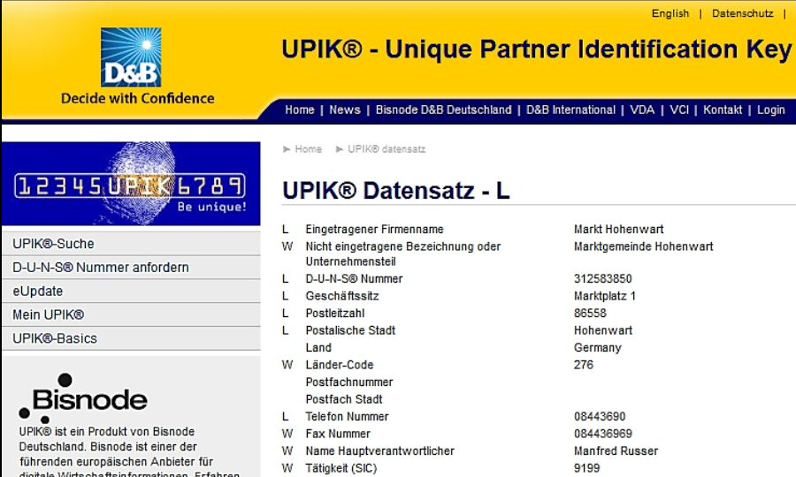

Grundsätzlich ist ein freundlicher und menschlicher Umgang mit unseren Mitmenschen anzustreben !

